Educación vial
En este primer módulo se busca poner énfasis en los usuarios de la red vial, es decir, aquellas personas que la transitan, cualquiera sea el medio o la forma que utilicen para desplazarse. Desde esta perspectiva, se puede afirmar que todos (seamos peatones, pasajeros o conductores) somos transeúntes.
Como ciudadanos que transitamos el espacio público tomamos decisiones que impactan en la vida individual y social dado que nos comportamos con prudencia o sin ella, preservamos o ponemos en riesgo la vida propia y la de los demás. Al mismo tiempo, somos actores capaces de participar en la construcción de normas, en la regulación del tránsito y en nuestra sociedad.
El respeto a la normativa vial y la responsabilidad en el tránsito se resignifican en este marco, ya que se los entiende como parte de un ejercicio cívico consciente, activo, constructivo. Y la educación vial, como parte de la propuesta de capacitación de quien desea obtener la Licencia Nacional de Conducir, se integra, de esta manera, en un horizonte de sentido mayor: la formación del ciudadano.
La inclusión de contenidos de Formación Ética y Ciudadana busca generar que los ciudadanos respeten las normas de tránsito por convicción y no por mera obediencia a la autoridad. Es por ello que el aprendizaje de las normas de tránsito resulta significativo en la medida en que instala la reconstrucción de su sentido, contexto de origen y aplicación y presenta las regulaciones como producto de un consenso social para la convivencia (y no como algo arbitrario que debe ser aprendido de memoria).
Es un objetivo lograr que cada persona tome conciencia de que puede ser agente de salud y agente de riesgo. Esto implica el aprendizaje de actitudes y comportamientos seguros para la prevención de accidentes, para el cuidado y la preservación del bienestar psicofísico propio y de los demás en situaciones de tránsito.
Teniendo en cuenta la importancia de los conceptos de convivencia y la ciudadanía, es importante promover el sentido crítico y el comportamiento solidario para el desarrollo de acciones y trasformaciones del medio en que se habita. La educación del transeúnte procura generar actitudes y compromisos responsables y respetuosos en el uso de las vías del tránsito, en tanto espacio público de convivencia e interdependencia.
La educación vial es, por tanto, de vital importancia para el transeúnte, ya que le permite:
- Circular por la vía pública con conciencia de los derechos y obligaciones que le corresponden al ciudadano.
- Participar de los debates que se originen acerca de las modalidades y las regulaciones de circulación.
- Asumir una actitud de participación crítica y creativa en la resolución de los conflictos que conciernen al espacio público.
En este sentido, es fundamental la preparación del ciudadano para desempeñar diferentes roles como tal, distinguiendo los diferentes roles: la formación del peatón, la formación del usuario de transporte público de pasajeros y la formación del conductor de vehículos.
Asimismo, hay que considerar la existencia de una amplia diversidad de situaciones de tránsito en las distintas regiones geográficas de nuestro país: no es lo mismo habitar en grandes centros urbanos intercomunicados por autopistas y atravesados por redes de transporte colectivo y ferrocarril, que en ámbitos rurales, surcados por caminos de tierra, en los que circulan autos junto a caballos o carruajes, con escasa presencia de medios de transporte público.
Por otro lado, en un mismo centro poblacional, la circulación varía según el barrio, la hora, la época del año: los vecinos transitan hacia adentro, hacia fuera o a través de su localidad en distintos momentos del día; se desplazan de una ciudad a otra o entre ellas y de las zonas suburbanas o rurales, a diario o en épocas de vacaciones.
Todas estas circunstancias requieren de una profunda preparación de los ciudadanos para que comprendan las posibilidades, regulaciones y riesgos de las diferentes situaciones de circulación en las que participan o pueden participar en el futuro.

El tránsito como construcción social e histórica
¿Siempre hubo semáforos? ¿Cuándo se instalaron? ¿Por qué? ¿Siempre hubo accidentes de tránsito? ¿Ocurren en todas partes del mundo? ¿Qué accidentes ocurren con más frecuencia en zonas rurales? ¿Y en la ciudad? ¿Cómo era la organización del tránsito en el pasado?
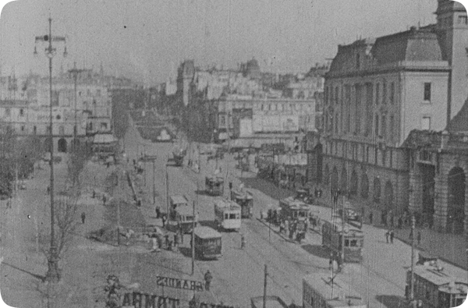
El tránsito no fue siempre lo que es hoy: vías, automóviles y normas de circulación fueron cambiando, conforme a los avances tecnológicos y a la búsqueda de soluciones para los problemas que se iban suscitando. Los transeúntes también fueron cambiando a lo largo del tiempo. Hoy coexisten muchas maneras de circular y transitar, manifiestas en las costumbres de distintos lugares de nuestro país y del mundo.
Es importante tener en cuenta todo esto y preguntarnos por los cambios, ya que la posibilidad de problematizar situaciones de circulación en la vía pública y de orientar las actitudes de los transeúntes hacia una mayor protección de la vida depende en buena medida de que podamos concebir otras modalidades posibles.
Por ello, es de gran importancia reflexionar sobre la situación vial a partir de comparar las redes y flujos del entorno cercano con las existentes en otros contextos; de conocer experiencias de otras localidades argentinas o extranjeras, actuales o pasadas y de analizar críticamente propuestas elaboradas desde diferentes organizaciones para disminuir los accidentes.

El tránsito desde diferentes perspectivas

Un recurso importante para comprender los problemas y desnaturalización las conductas habituales es la posibilidad de adoptar de vista frente a una determinada realidad. En este caso, los conflictos de tránsito se aprecian de diferente modo desde la óptica de los peatones, de quienes conducen vehículos livianos o de los automovilistas.
Suele ocurrir que los transeúntes perciben la eficacia y pertinencia de las redes viales de una manera distinta que los funcionarios del gobierno o quienes están en posición de definirlas. El transporte de pasajeros se evalúa de distinto modo por parte de los usuarios, los empresarios o los trabajadores; el recorrido de una línea de transporte de cargas puede ser indiferente para los habitantes de las ciudades que están en el inicio y el final del viaje y clave para los habitantes de zonas rurales o pequeñas localidades que se ven afectados por su paso.
Geógrafos, urbanistas, abogados e ingenieros analizarán los problemas del tránsito y la circulación desde conceptos y perspectivas disímiles, poniendo en foco diferentes aspectos de una misma realidad. Esto enriquece la comprensión del tránsito, ya que sin esta variedad de perspectivas difícilmente se podrían visualizar alternativas, comprender el sentido de las normas y adherirse a ellas.

